Уфимский государственный авиационный технический университет

Кафедра телекоммуникационных
систем

Отчет
по лабораторным работам №1, 2
по дисциплине СиРРСП

Выполнили студенты
гр. МТС-503
Гарифуллин С.А.
Ромашенко К.Б.
Зайруллин Р.Р.
Садыков Р.М.

Уфа - 2006
Вариант №9
Лабораторная работа №1
- План распределения частот системы Электроника-11, Радан-11.

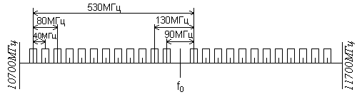
Рис. 1 – План распределения частот систем, работающих в диапазоне 11 ГГц
- Частотный план для 6-ствольной дуплексной РРСП (для одной поляризации)

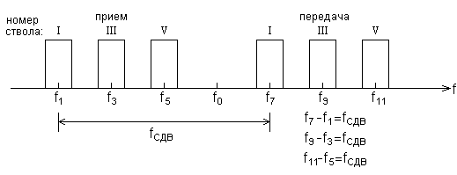
Рис. 2– Полный частотный план для дуплексной радиорелейной системы передачи (РРСП). Комплект НВ

- Спектры сигналов на выходе приемной антенны, ПФ, гетеродина приемника, ПЧ, гетеродина передатчика, См_{Пд}, ФБП, передающей антенны.
Приемная антенна
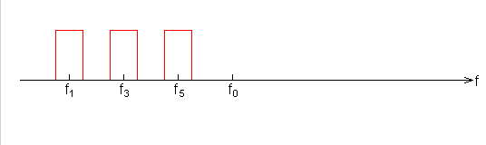
Полосовой фильтр
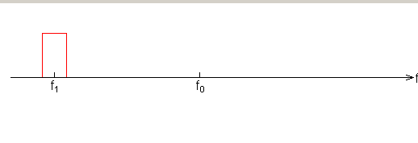

Гетеродин приемника
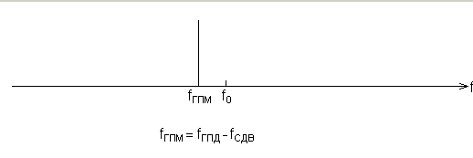
ПЧ
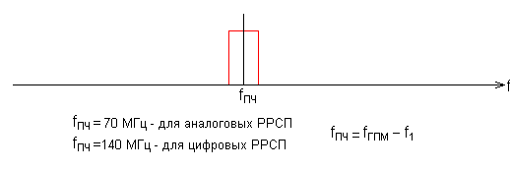
Гетеродин передатчика
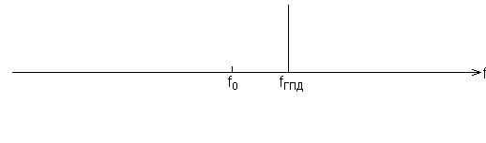
Смеситель ПД
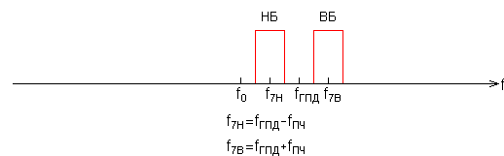
ФБП
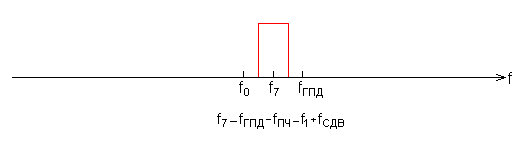
Передающая антенна
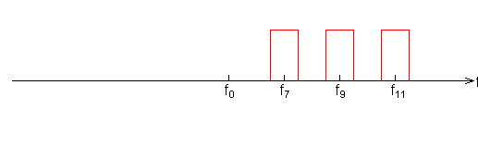
- Рассчитаем следующие характеристики:
- Частота приема f₁ = f₀ – 525 + 40 = 11200 – 525 +40 = 10715 МГц
- Частота передачи f₁’= f₀ +5 + 40 = 11200 + 5 + 40 = 11245 МГц
- Частота сдвига f_{сдв} = 11245 – 10715 = 530 МГц
- Частота гетеродина приемника f_{ГПМ} = f_{ПЧ} + f₁ = 70 + 10715 = 10785 МГЦ
- Частота гетеродина передатчика f_{ГПД} = f_{ПЧ} + f₁’ = 70 + 11245 = 11315 МГЦ

Лабораторная работа №5
Задача №1
Рассчитать мощность тепловых шумов P_{ш.т.к} в верхнем и заданном величиной F_{к}/F_{в} каналах ТЧ (в пВт) аналоговой РРЛ с ЧРК-ЧМ при следующих данных:
Последняя цифра № варианта | F_{к}/F_{в} | P_{прм},  10⁻⁸ Вт | n_{ш}, ед. | Δf_{к}, кГц | F_{в},  кГц
9 | 0,9 | 19 | 30 | 200 | 1032
Псофометрическая мощность теплового шума (в пиковаттах) в канале тональной частоты, вносимая приемником одной радиорелейной станции, определяется по формуле
$P_{ш\text{.}т\text{.}к}={\text{10}}^{9}\frac{n_{ш}\text{kT}{ΔF}_{к}κ_{п}^{2}}{P_{\text{прм}}}{\left(\frac{F_{к}}{{Δf}_{к}}\right)}^{2}β_{\text{прм}}$,

где n_{ш} – коэффициент шума приемника (в единицах);
k = 1,37∙10^{–23} Вт/(Гц∙К) – постоянная Больцмана;
Т = 293 К – абсолютная температура;
ΔF_{к} =3100 Гц – ширина полосы канала ТЧ;
κ_{п} = 0,75 – псофометрический коэффициент для канала ТЧ;
F_{к} – средняя частота канала в групповом спектре, кГц;
Δf_{к} – эффективное значение девиации частоты, соответствующее измерительному уровню сигнала одного канала на частоте нулевых предыскажений, кГц;
Р_{прм} – мощность сигнала на входе приемника, Вт;
β_{прм} – коэффициент, учитывающий изменение девиации частоты при введении предыскажений в зависимости от частоты канала.
Зависимость β_{прм} от α = (F_{к}/F_{в}) приведена на рис. 1.
F_{в} – верхняя частота линейного спектра многоканального ТФ сигнала.
P_{ш.т.к} требуется вычислить для двух значений средней частоты канала:
F_{к} = F_{в} и F_{к} = α ∙F_{в}.
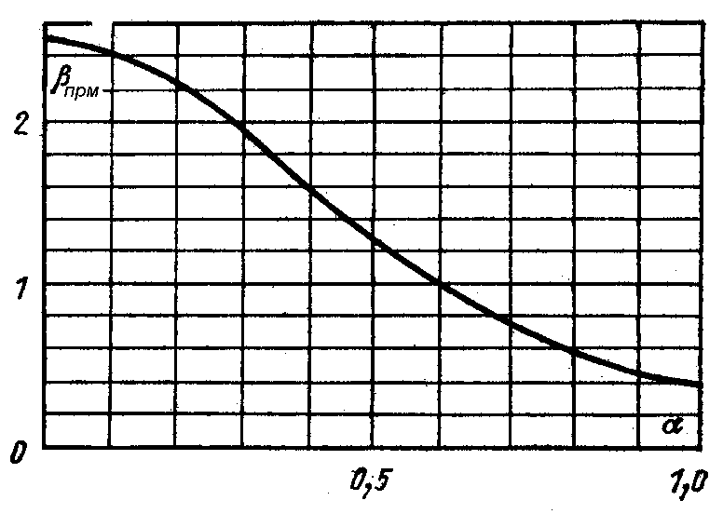
Рис. 1. Зависимость β_{прм} от α = (F_{к}/F_{в})

Задача 2

Определить мощность шумов на входе приемника (в Вт) и отношение сигнал-шум (в дБ) при следующих данных:

Последняя цифра № варианта | П_{ш}, МГц | P_{прд},  Вт | n_{ш0}, дБ | а_{сум}, дБ
9 | 40 | 3 | 4,5 | 90

Мощность шумов на входе приемника определяется по формуле:
P_{ш.вх} = n_{ш} k Т П_{ш},
где n_{ш} – коэффициент шума приемника в единицах (n_{ш0} = 10 lg n_{ш} – коэффициент шума приемника в дБ);
k = 1,37∙10^{–23} Вт/(Гц∙К) – постоянная Больцмана;
Т = 293 К – абсолютная температура входных цепей приемника;
П_{ш} – полоса пропускания приемника (в Гц).
Мощность сигнала на входе приемника в дБ:
P_{с.вх, дБ} = 10 lg P_{прд} – а_{сум,}
где P_{прд –} мощность передатчика, Вт;
а_{сум} – суммарные потери на пролете РРЛ.
Тогда отношение сигнал-шум (в дБ) на входе приемника:
q_{вх} = P_{с.вх, дБ} – 10 lg P_{ш.вх.}

